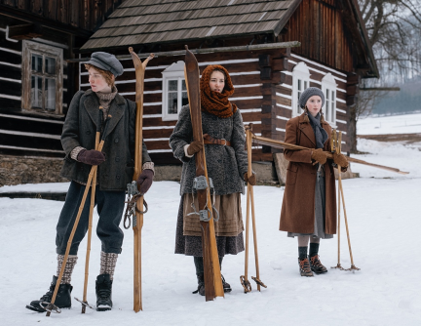
Tichá pošta
Premiéra: 27. 2. 2025

8Heads Productions, Arinafilm, Living Pictures, ČR, Slovensko, Srbsko, 2025
Režie: Ján Sebechlebský
Scénář: Jiří Stránský, Klára Formanová, Ján Sebechlebský
Kamera: Martin Štrba
Hudba: Vladimír Martinka
Hrají: Eliška Dytrychová, Theodor Schaefer, Jakub Král, Judit Pecháček, Matěj Hádek, Karel Dobrý, Antonie Formanová, Roman Poláčik, Daniel Fischer, Petr Forman, Denis Šafařík, Martin Kubuš

Tichá pošta vypráví skutečný příběh o odvaze malých i velkých hrdinů, který se odehrává v zimě roku 1945 v zasněžených Krkonoších. Toto napínavé zimní dobrodružství vzniklo podle knižní předlohy spisovatele Jiřího Stránského.
Dobrodružný rodinný film Tichá pošta se odehrává v zimě v zasněžených Krkonoších na sklonku německé okupace. Skupinka dětí zachraňuje sestřeleného francouzského pilota, kterého našla v lese. Jejich akce připomíná princip známé hry na tichou poštu – zraněného pilota si děti mezi sebou předávají z jedné horské vesnice do druhé, podobně jako utajenou zprávu ve škole. Hrají ale riskantní hru, protože proti nim stojí smrtelně nebezpeční vojáci okupační armády, musí přelstít zrádce a udavače a v neposlední řadě přežít v krutých podmínkách zimy na horách. Jejich cílem je několik desítek kilometrů vzdálená nemocnice, kde najdou pro Pierra bezpečnou pomoc.
Režisér Ján Sebechlebský k filmu a jeho příběhu prozrazuje: „Proč dnes vyprávět další příběh z konce II. světové války? Protože je to dětský příběh o empatii, rebelii, radosti, odvaze a naději v době, kdy šance na přežití záleží někdy jenom na štěstí. Je to jeden z příběhů, kdy se děti spiklenecky postaví proti světu dospělých, aby někoho zachránily.“

Přístupnost: pro všechny
Žánr: dobrodružný / rodinný
Verze: česká
Stopáž: 97 min
Formát: 2D DCP, zvuk 5.1
Monopol do: 27.2.2035
Programování: Zuzana Černá, GSM: 602 836 993, cerna@cinemart.cz
Filmy si objednejte na www.disfilm.cz

